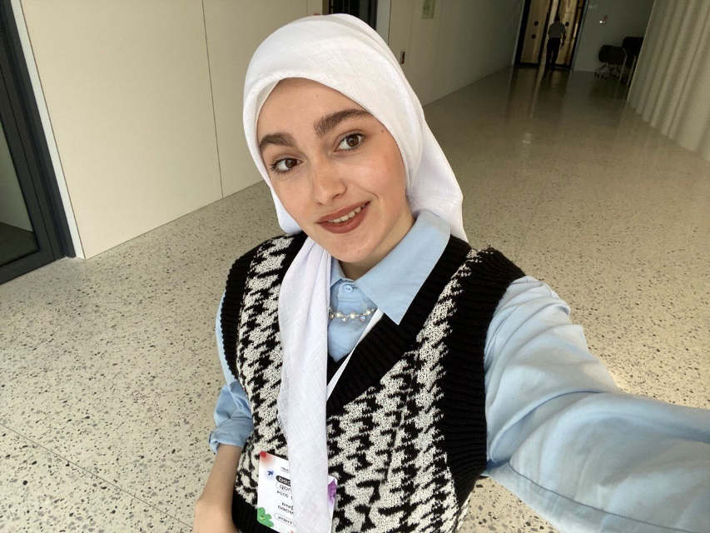 **Рахимова Альфия Ильшатовна**

**20 лет, 05.04.2004**

**Общие качества: коммуникабельность, стрессоустойчивость, дисциплина и креативное мышление**

**Образование:**

ПМГМУ им. Сеченова, факультет Передовой инженерной школы, направление «Механика и математическое моделирование в медицине». Учусь на третьем курсе. В университет осваиваю такие дисциплины, как линейная алгебра, мат.анализ, теоретическая механика, механика сплошных сред, анатомия, физиология, теория вероятности и математическая статистика, программирование на Python и др.

**Навыки и умения:**

* Python (библиотеки Numpy, Matplotlib, Pandas)
* SQL (реляционные базы данных)
* Дашборды в PowerB и tableu
* Теория вероятности и математическая статистика
* АВ –тестирование: схема и реализация
* Умение делать презентации в Power Point
* Английский язык B1
* Уверенное пользование редакторским инструментом–Figma (могу сделать красивые афиши, презентации, логотипы)